复习提纲
★ 复习资料：作业+PPT+教材
★复习内容：软件（算法）+ 硬件模块+系统

软件（算法）部分
- 基本概念
测试的定义：测量和试验技术的统称。
测试的目的：获取被测对象的有用信息。
信息：事物存在的方式或运动状态，以及这种方式或状态的直接或间接的表述。
信号：信号是信息的载体。
信号处理：对信号的某种加工和变换，以获取有用信息的手段。包括消除多余成分，提高信噪比，得到易于理解和表征的特征参数
测试过程和测试系统的一般组成：
传感器、信号调理、信号处理等各个功能模块的作用
测试系统设计的基本原则：
① 各环节输入输出之间必须一一对应；
② 尽量不失真；
③ 尽可能减少和消除各种干扰。
信号的分类：确定信号与随机信号、连续信号与离散信号（数字信号），能量信号与功率信号，周期信号、非周期信号、准周期信号等
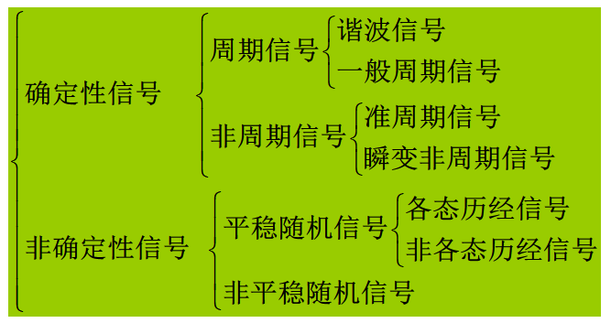
时域描述：我们直接观测或记录的信号一般是随时间变化的物理量，也就是以时间 t 为独立变量，描述信号随时间的变化特征，反映信号幅值随时间变化的关系。
频域描述：应用傅里叶级数或者傅里叶变换，对信号进行变换（分解），以频率为独立变量建立信号幅值、相位与频率之间的函数关系。优点：频域描述揭示了信号内在的频率组成及其幅值和相角的大小。频谱的定义+幅频谱和相频谱
时域描述与频域描述的关系：
■ 时域描述与频域描述是等价的，可以相互转换，两者蕴涵的信息完全相同；
■ 时域描述与频域描述各有用武之地，不能单纯地说哪一个更好；
■ 将信号从时域转换到频域称为频谱分析，属于信号的变换域分析；
■ 采用频谱图描述信号，需要同时给出幅值谱和相位谱；
二、FS
FS展开的条件（Dirichlet 条件）
1. 在一个周期内连续，或只有有限个第一类间断点（左右极限都存在）；
2. 在一个周期内，只有有限个极值点（极大点或极小点）；
3. 在一个周期内，绝对可积。
FS的三角基展开的定义式
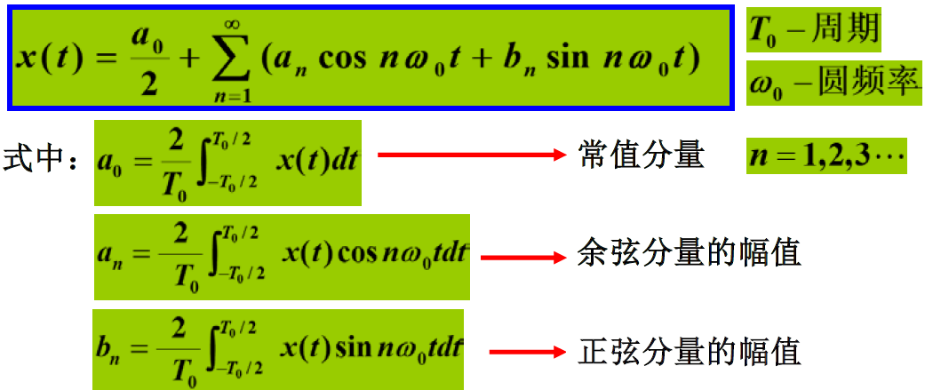
FS的复指数基展开的定义式
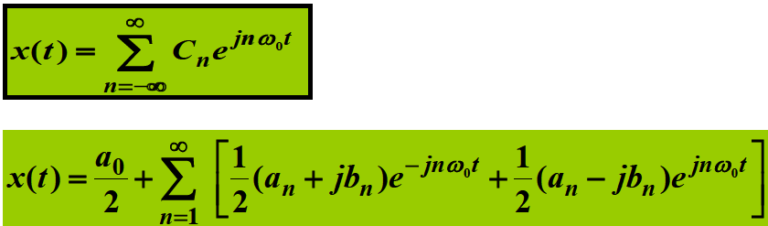
周期信号频谱的奇偶性、离散性和谐波性
离散性：周期信号的频谱是离散的
谐波性：每条谱线只出现在基波频率的整数倍上，基波频率是各分量频率的公约数。
奇偶性：周期函数的复指数展开的幅值谱为偶函数，相位谱为奇函数，实频谱为偶对称，虚频谱为奇对称。
三、FT
传统FT存在的条件（Dirichlet 条件），但由于引入$δ(t)$函数，使一些不满足绝对可积的信号，如随机信号、周期信号、u(t)等，的FT有了明确的表达式
FT的定义式：
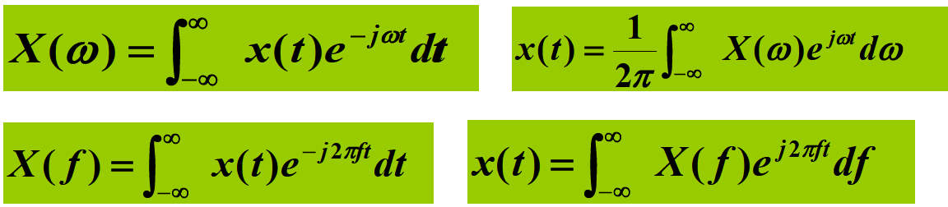
傅里叶变换的量纲是频率密度函数，而傅里叶级数的量纲是幅值；约定{时域信号x(t)小写、频谱X(f)大写，且
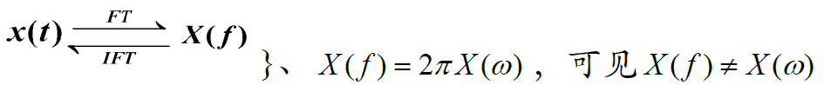
FT的若干性质（推导和应用）
1.奇偶虚实性；
若x(t)为实函数，则：ReX(f) = ReX(-f) ；ImX(f) = - ImX(-f)
若x(t)为实偶函数，则 ImX(f)=0，X(f)为实偶函数
若x(t)为实奇函数，则 ReX(f)=0，X(f)为虚奇函数
若x(t)为虚偶函数，则 ReX(f)=0，X(f)为虚偶函数
若x(t)为虚奇函数，则 ImX(f)=0，X(f)为实奇函数
2.线性叠加性；

3.对称性

4.尺度改变

5.时移、频移

6. 翻转、共轭

7.卷积

8.微分积分特性

典型信号的FT：$δ(t)、u(t)、w(t) 、sgn(t)、cos(2πf_{0}t)、sin(2πf_{0}t)、Comb(t,T_{s})$、周期信号等的FT
四、信号的数字化处理
数字式测试系统的组成及各部分的作用
信号数字化处理的四个基本过程及出现的问题与对策，
*采样过程（时域离散），存在频域混叠问题，所采取的措施包括选用抗混叠滤波器，以及采样频率满足采样定理；
*量化过程，存在量化噪声问题，所采取的措施包括提高A/D位数；
*时域信号截断，存在谱泄露的问题，所采取的措施包括提高采样长度以及选择合理的窗函数；
*频域离散过程，存在栅栏效应的问题，对于周期信号，则应采取整周期采样。
能够通过图示和数学推导说明问题的成因及对策的合理性（为什么$f_{s}≥2f_{max} 、Δf=1/T$、加窗、整周期采样等）
DFT与FFT
DFT与FFT的关系，FFT的效率提升量
五、相关分析与功率谱
相关系数、相关函数、功率或能量谱、相干函数等的定义式、物理含义、相互关系及性质
1. 相关系数： ,表示变量x和y的相关程度
2. 自相关函数：∫+=∞→TTxdttxtxTR0)()(1lim)(ττ∫+=ττ，
a) 性质1：
b) 性质2：在𝜏=0时最大
c) 性质3：
d) 性质4：自相关函数为偶函数
e) 性质5：周期函数的自相关函数仍为同频周期函数
3. 互相关函数：
a) 性质1：
b) 性质2：同频相关不同频不相关
c) 性质3：互相关函数非偶函数、亦非奇函数
d) 性质4：自相关函数峰值不在𝜏𝜏=0处，其峰值偏离原点的位置反映了两个信号时移的大小。
4. 自功率谱：
a) 反映信号的频率结构
b) 反映系统的幅频特性
c) 检测信号中有无周期成分
5. 互功率谱：
a) 求取系统的频响函数
6. 相干函数：
表示输入输出的相干性。

功率或能量谱与X(f)、Y(f)的关系、采用功率或能量谱分析信号
频谱结构的优势
𝑆𝑆𝑥𝑥(𝑓𝑓)=lim𝑇𝑇→∞1𝑇𝑇|𝑋 (𝑓𝑓)|2
()()()()*∧∧()()fYfXTfSfYfXTfSyxxy*1)(1)(==∧
功率谱能量谱的分析信号的优势在于信噪比高、谱线明显。

巴塞伐尔(Parseval)公式表达式、推导及其物理意义、广义巴塞伐尔(Parseval)公式表达式及其推导

功率或能量谱与H(f)的关系

对于线性系统的相干函数$γ_{xy}^{2}=1$？
输出信号与输入信号完全相干，系统不受干扰且系统线性。介于0~1情况，①存在干扰、②输出yt是输入xt和其他输入的综合作用，③系统是非线性的
应用：①相关滤波（同频相关、不同频不相关）→消噪
● ②时延估计→检漏（图示+数学推导）、测速（图示+数学推导）
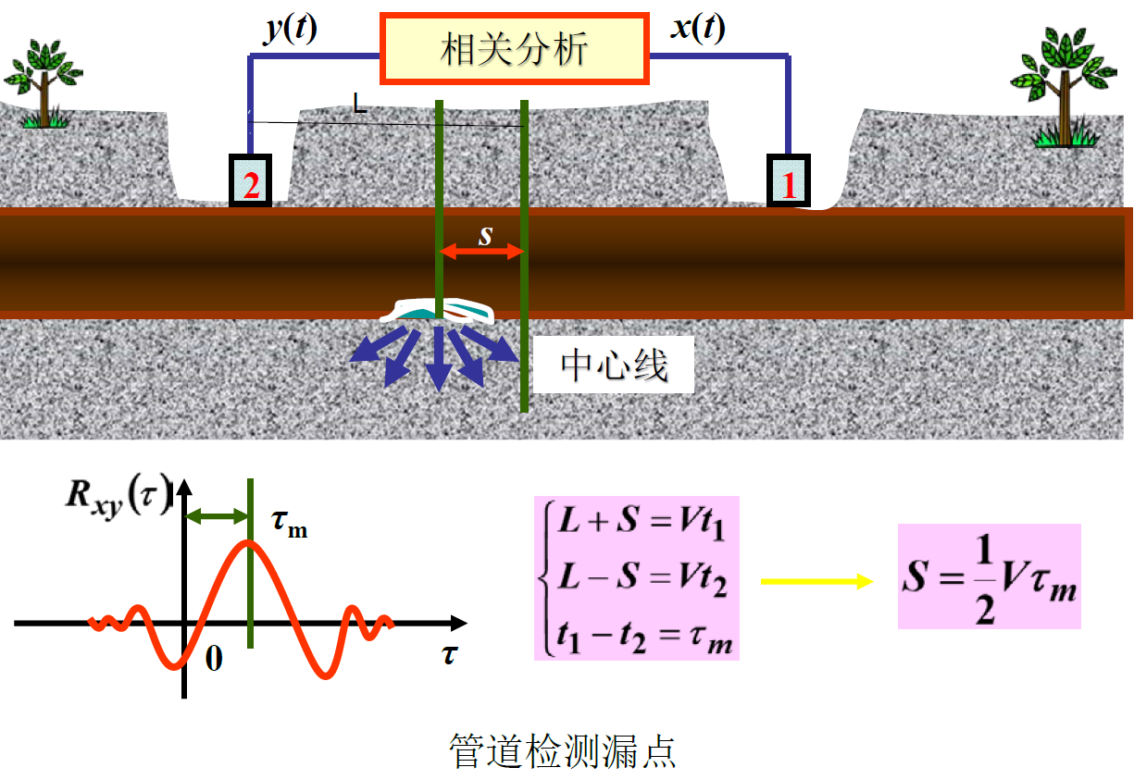
管道检测漏点
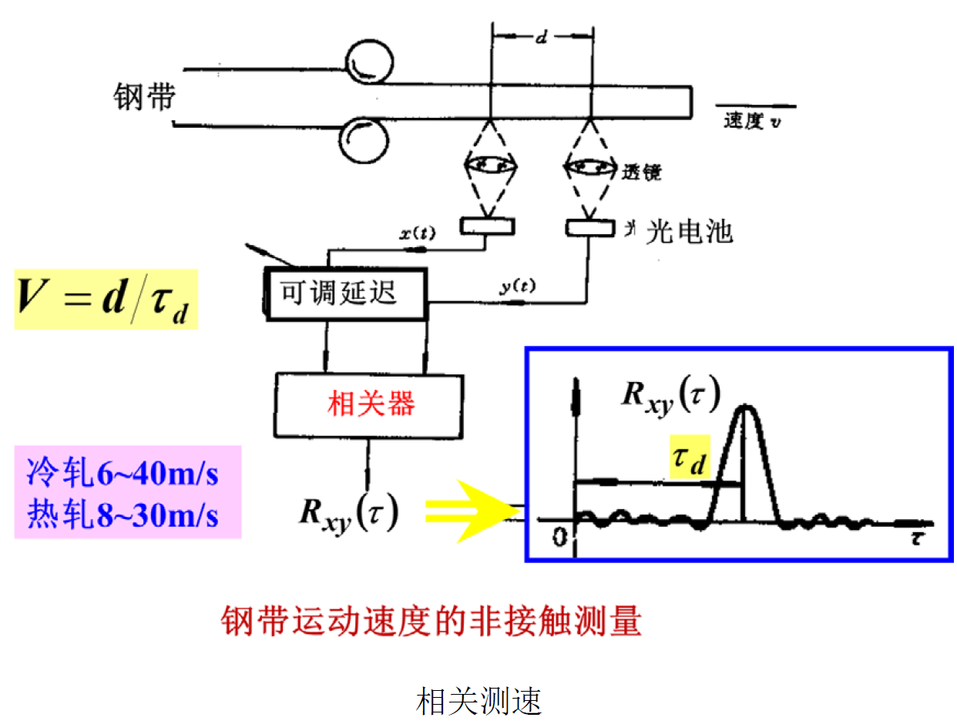
相关测速

硬件模块部分
一、传感器
定义：传感器就是能感知外界信息并能按一定规律将这些信息转换成可用信号的机械电子装置；
分类：按被测量分类、按工作原理分类、按信号变换特征分类、按敏感元件与被测对象间能量关系分类；
工作原理：电阻应变效应、电磁感应、涡流效应、压电效应、霍尔效应；
电阻、电感、电容、压电、磁电等传感器的优缺点及应用。
选用原则
二、放大滤波
放大器类型及特性：（足够的放大倍数、高输入、低输出阻抗、高共模抑制比）
滤波器类型及特性（类型低通、高通、带通、带阻）
三、传输环节
调制、解调（调幅、调频和调相），应用
四、电桥、
电桥类型，输出方式以及应用

系统部分
一、测试系统的基本特性
静态特性：定义、各种静态指标
动态特性：① 频响函数的定义（在频率域中描述系统的动态特性，传递函数是在复数域中描述系统的动态特性）、常系数微分方程与频响函数的关系
② 一、二阶子频响函数与整体频响函数的关系
③为什么h(t)叫单位冲击响应函数？
负载特性：定义和对策
（1. 提高输入阻抗，2.插入高输入、低输出阻抗的放大器，3.使用反馈或者零点测量）
抗干扰特性：干扰源的类型及对策
二、非失真测试
非失真测试条件$y(t)=Cx(t-t_{0})$ →需要满足的幅频特性为在有效带宽内为常数，需要满足的相频特性为$-2πft_{0}$
三、线性系统的特点
测试系统的表征方法：时域微分方程，传递函数，频响函数
线性系统特性：比例叠加特性、微分特性、积分特性、频率保持特性

Yjx的作业题
1）画出测试系统的框图，并说明各部分的作用。
2-1）双边幅频谱为偶函数，而双边相频谱为奇函数，请证明。
2-2）正弦整流信号如下图所示，请对其进行复指数基展开，并绘出双边谱和单边谱。
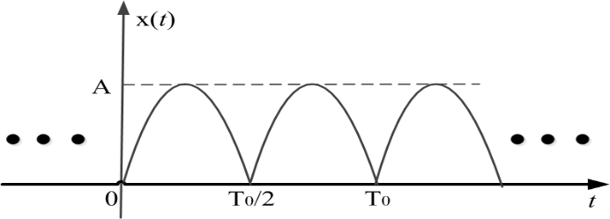
1） 如果信号x(t)的傅里叶变换为X( f )，请利用傅里叶变换性质求信号x(at-t0)、x[a(t-t0)]、 x(t0-at)及x*(at-t0) （其中*为共轭符号）的傅里叶变换。
2)已知图1所示信号 ，试求图示$y(t)$的频谱
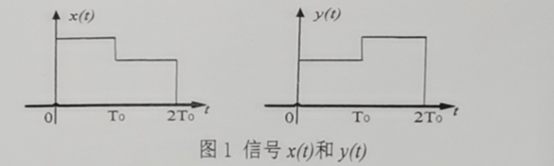
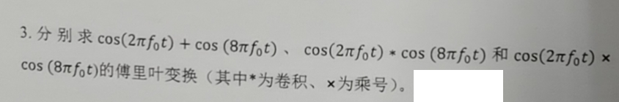
P40 2-4 2-5 2-6 2-7
作业：用数学模型和图示展示信号数字化的过程，分析这过程可能出现的问题，并给出相应对策
2-8 6-2 6-3 6-4 6-5 6-8

